新聞資料NEWS LETTER

金屬中心攜手中山大學管院 配合新南向政策

成立「國際青年諮詢專案與企業實習研究中心」
金屬中心與中山大學管理學院於3月2日正式成立「國際青年諮詢專案與企業實習研究(TEEP)中心」，當天由金屬中心楊敏郎處長、中山大學國際事務處國際長郭志文教授、中山大學管理學院院長陳世哲教授、前院長吳仁和教授等共同舉行揭牌儀式。雙方將結合政策、研發能量及學研人才孕育等方式，透過中山大學廣泛的國際交流計畫與深厚的在地產學合作聯繫為支撐，並響應政府「新南向政策」的推動，攜手打造高雄產學合作新樞紐，一同為培育國際青年人才展開合作。
金屬中心林秋豐執行長表示，因應「新南向政策」的推動，希望與學術單位有更多的合作以聚焦新南向市場，為台商企業提供更實際需要的服務，並促成人才雙向交流，尤其中山大學更是台灣南部的學術研究重鎮，近幾年產學合作的績效更是有目共睹，金屬中心很高興能有機會與中山大學管院的「國際青年諮詢專案與企業實習研究中心」進行策略聯盟，期許未來會有更多實質性的合作方案以嘉惠企業界。
中山大學國際青年諮詢專案與企業實習研究中心主任張德民教授指出，此次雙方進行策略聯盟以深化產學合作，並藉由諮詢專案與實習計畫，媒合本地企業國際化需求與優秀的國際白領人才。未來中山大學會接受委託或主動爭取更多類似的合作計畫，以諮詢專案或企業實習的方式，持續深化並落實產學合作的實際績效，更藉重金屬中心在地產業能量，為企業國際化盡一份心力。此外，張主任也補充表示，今年預計在六月底至八月底間執行本計畫，目前已經開始報名程序，希望從全球各地、尤其東南亞的報名成員中，包括本地生，徵選出最優秀的合格外籍與本地學員的組合，為在地企業提供諮詢專案。
圖／
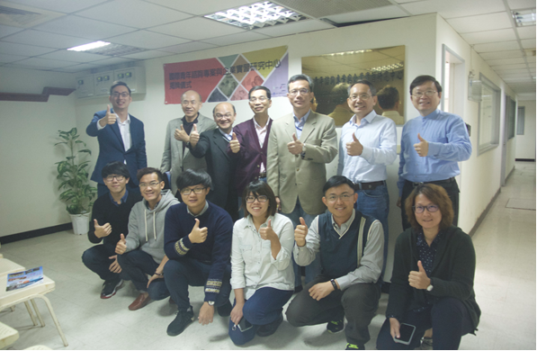
後排右邊起算第一位:中山TEEP中心顧問-王謙
後排右邊起算第二位：中山大學管理學院前任院長暨資管所教授-吳仁和教授
後排右邊起算第三位：金屬中心產業升級服務處處長-楊敏郎處長
後排右邊起算第四位：中山大學管理學院副院長-林新沛副院長
後排左邊起算第二位：中山TEEP中心顧問-楊炯星顧問
後排左邊起算第三位：中山TEEP中心助理教授-宋兆賢教授

